Dbamy o naszą planetę
Jestem przyjacielem przyrody.
- Piosenka „Ziemia, wyspa zielona”
https://www.youtube.com/watch?v=_SKe11ntnGc
Nie warto mieszkać na Marsie,
Nie warto mieszkać na Wenus.
Na Ziemi jest życie ciekawsze,
Powtarzam to każdemu.
Ref.
Bo Ziemia to wyspa , to wyspa zielona,
Wśród innych dalekich planet.
To dom jest dla ludzi, dla ludzi i zwierząt,
Więc musi być bardzo zadbany.
Chcę poznać życie delfinów
I wiedzieć co piszczy w trawie.
Zachwycać się lotem motyla
I z kotem móc się bawić.
Ref.
Bo Ziemia to …………
Posadźmy kwiatów tysiące.
Posadźmy krzewy i drzewa,
Niech z nieba uśmiecha się słońce,
Pozwólmy ptakom śpiewać.
Ref.
Bo Ziemia to …………..

- Słuchanie opowiadania „ Wielka przygoda małej Zosi” B. Lewandowskiej
(w trakcie czytania zadawanie dzieciom pytań do poszczególnych fragmentów, odwołanie się do poniżej przedstawionych zdjęć, bogacenie słownictwa dzieci – nazwy zwierząt występujących w opowiadaniu)
WIELKA PRZYGODA MAŁEJ ZOSI
Biedronka – Kropeczka mieszkała na łące pod listkiem koniczyny. Dobrze jej tu było. Przeszła na łąkę Zosia. Posadziła małą biedroneczkę na dłoni i powiedziała:
- Masz czerwoną sukienkę, to i domek musisz mieć czerwony.
I zamknęła Kropeczkę w pudełku od zapałek. Były tu cztery gładkie ściany, ale nie było koniczyny ani grzejącego słonka, ani błękitnego nieba.
A kiedy wieczorem Zosia zasnęła, poczuła nagle, że robi się coraz to mniejsza i mniejsza... Wreszcie była tak malutka, że mogłaby się wykąpać w mamusinym naparstku jak w wannie. Wtedy przyszła do niej Kropeczka.
- Chodź ze mną – powiedziała.
I Zosia poszła z biedronką na łąkę. Teraz trawy wydawały jej się wielkie jak drzewa. Szumiały jak las. Z gęstwiny wyszedł ogromny chrząszcz.
- Kto mi spać przeszkadza? – mruczał rozgniewany.
Zosia przestraszyła się jego groźnych rogów. Zaczęła uciekać co sił w małych nóżkach. O mało nie wpadła w gęstą sieć pająka! W tej sieci siedziała zapłakana pszczoła.
- Uwolnię cię, nie płacz... – obiecała Zosia
Małymi paluszkami rozrywa nitki. Prędko, prędko, bo pająk może wrócić lada chwila! Oho! Już nadchodzi! Z daleka krzyczy: „ Ja wam dam!, Ja wam dam!” Może sobie krzyczeć! Nic już nie zrobi ani pszczole, ani Zosi!
Pszczoła poleciała z Zosią do ula. Strażniczka zaprowadziła je do królowej. Opowiedziała Zosia o całej przygodzie.
- Bzum – bzum – zbum – zabrzęczała królowa. Jesteś bardzo dzielna Zosiu. A w nagrodę weź dwa dzbany miodu.
Wyszła Zosia z ula. Dźwiga dzbany. Miodek pachnie znakomicie. Spróbowała raz i drugi...
Nie zdążyła po raz trzeci oblizać paluszków, bo z wielkim szumem i bzykaniem nadleciały osy – łakomczuchy. W mig wylizały dzbany i dalejże gonić Zosię! A żądła miały ostre jak szpileczki! Kto wie, co by się z Zosią stało, gdyby Kropeczka nie przybiegła na pomoc.
- Siadaj mi na grzbiecie! – zawołała. Rozwinęła skrzydełka i... frunęła wysoko.
- Już mnie nie złapiecie, obrzydliwe osy! – cieszyła się Zosia.
- Zaraz wam pokażę: „Zyg, zyg, marcheweczka”...
Podniosła rączki i... poleciała w dół!
Chlup! Wpadła w środek ogromnego stawu. Karp, który tu mieszkał, bardzo się zdziwił: „Jeszcze takiej ryby nigdy nie widziałem. Może zjeść ją na śniadanie?”. Nie zjesz, karpiu, Zosi, bo po wędce już ucieka na powierzchnię wody!
Usiadła na listku jak na wysepce. I martwi się: „Kto mi pomoże dopłynąć do brzegu?”.
- Ja! – powiedział nartnik. – Przecież umiem sunąć po wodzie!
Siadła Zosia nartnikowi na grzbiecie. Za chwilę była na brzegu. Spotkała tu pracowite mrówki.
- co robicie? – spytała.
Ale mrówki nie miały czasu na rozmowę. Naprawiały mrowisko, które nocą popsuł deszcz. Pomagała im Zosia w pracy. A potem pokazały jej mrówki całe mrowisko. Taki był tam ruch i gwar, jak na ulicach prawdziwego miasta!
Najbardziej podobał się Zosi żłobek. Tu wylęgały się z jajeczek małe mrówki. Opiekowała się nimi Zosia, dopóki nie podrosły. A kiedy już umiały chodzić, poszła z nimi na spacer. Wesoło bawiły się na łące. Nagle rozległ się hałas, tupanie. To chłopcy przybiegli na łąkę z siatką na motyle. Uciekły mrówki. Zosia schowała się pod listkiem.
Zaszumiało, zahuczało, zachwiał się listek i... już Zosia zaplątana w gęstą siatkę! Na próżno krzyczała. Głos miała cichy jak szelest trawki. Nikt jej nie słyszał.
- Masz czerwoną sukienkę, to i domek musisz mieć czerwony – powiedział chłopiec. I zamknął ją w pudełku od zapałek.
Były tu cztery gładkie ściany, ale nie było zielonego listka ani grzejącego słońca, ani błękitnego nieba. I wtedy Zosia obudziła się. A potem otworzyła pudełko.
- Biedroneczko – Kropeczko, leć na łąkę do pachnącej koniczyny, błękitnego nieba i grzejącego słonka!

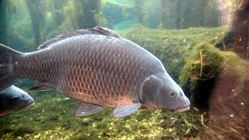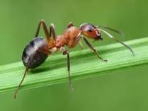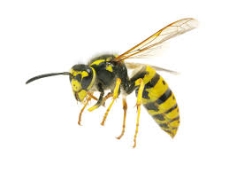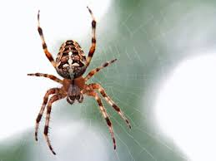
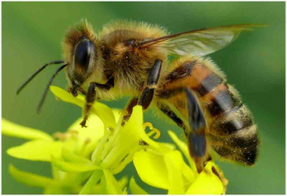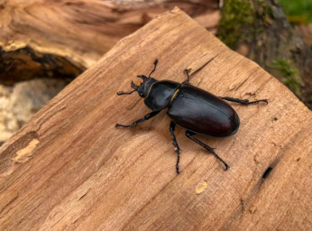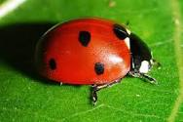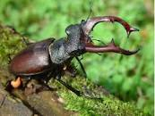

- Pytania do tekstu:
Co się stało, gdy dzieci złapały Zosię w siatkę na motyle?
Co zrobiła Zosia, gdy się obudziła?
Jak zachowuje się przyjaciel przyrody?
Czy jestem przyjacielem przyrody? – dzieci podają przykłady.

- Cieszę się piękną zdrowa ziemią?

22 KWIETNIA ŚWIATOWY DZIEŃ ZIEMI

https://www.youtube.com/watch?v=PYd88-RyaLs
https://www.youtube.com/watch?v=zleExE18fqQ

- Rozmowa na temat sposobów dbania o środowisko z wykorzystaniem filmików edukacyjnych i poniższych plansz.

- Objaśnienie dziecku terminu ekologia w przystępny sposób

Co to jest ekologia – definicja dla dzieci
Ekologia jest jedną z nauk która najprościej rzecz ujmując zajmuje sie przyrodą – czyli wszystkim, co nas otacza. Ekologia w dosłownym tłumaczeniu z języka greckiego oznacza naukę o domu. Środowisko to przecież nasz dom – miejsce, w którym żyjemy. To właśnie w nim dorastamy, uczymy się nowych rzeczy. Ekologia bada wszystkie zależności pomiędzy każdym organizmem zamieszkującym nasze środowisko. To znaczy, że w jej zakres wchodzą oddziaływania nie tylko ludzi ale również zwierząt oraz roślin.

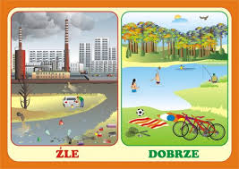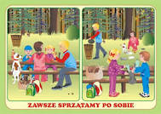

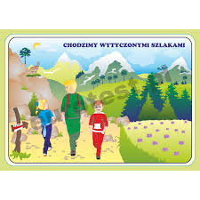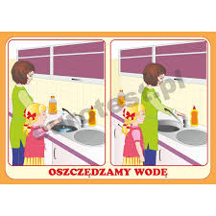
- Praca plastyczna – wiosenne drzewko z efektem 3D

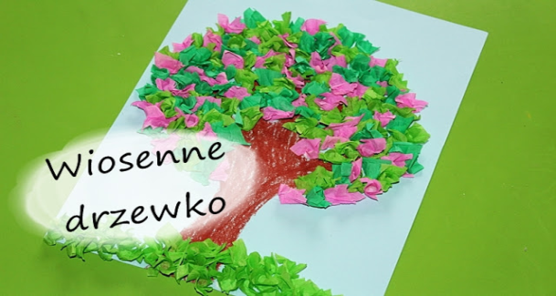

http://www.kreatywniewdomu.pl/2019/02/wiosenne-drzewko-z-efektem-3d.html

- Po co nam prąd?

- Wysłuchanie opowiadania G. Kazdepke „Pstryk”

https://www.youtube.com/watch?v=xa-s9C64mZw

- Rozmowa na temat wykorzystania prądu oraz zasad bezpiecznego korzystania z urządzeń elektrycznych na podstawie doświadczeń dzieci i wysłuchanego opowiadania „Pstryk.
- Karty pracy (figury geometryczne).

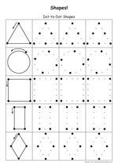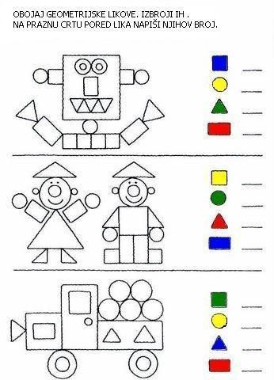

- Ćwiczenia grafomotoryczne – wycinanie nożyczkami.

- Zabawy ruchowe na świeżym powietrzu.

Pozdrawiam M. Targosz

